Министерство образования и науки Российской Федерации
Федеральное государственное бюджетное образовательное учреждение высшего образования
«Владимирский государственный университет имени Александра
Григорьевича и Николая Григорьевича Столетовых»
(ВлГУ)

Кафедра информационных систем и программной инженерии

Лабораторная работа №3
по дисциплине «Информационные сети»

Выполнил:
студент гр. ЗИСТуд-124
И.А. Возисов

Принял:
С.В. Курочкин

Владимир 2025

Цель работы:
Изучение принципов работы транспортных протоколов Интернет, разработка прикладных программ, осуществляющих взаимодействие между собой на основе этих протоколов.

Выполнение работы:

Client.java:
import java.io.BufferedReader;
import java.io.InputStreamReader;
import java.io.PrintWriter;
import java.net.Socket;
public class Client {
public static void main(String[] args) {
try{
Socket clientSocket=new Socket("127.0.0.1",1234);
BufferedReader in=new BufferedReader(new
InputStreamReader(clientSocket.getInputStream()));
PrintWriter out=new PrintWriter(clientSocket.getOutputStream(),true);
BufferedReader inu=new BufferedReader(new InputStreamReader(System.in));
String fuser, fserver;
while ((fuser=inu.readLine()) !=null){
out.println(fuser);
fserver=in.readLine();
System.out.println(fserver);
if(fuser.equalsIgnoreCase("close")) break;
if(fuser.equalsIgnoreCase("exit")) break;
}
out.close();
in.close();
inu.close();
clientSocket.close();
} catch (Exception e){
System.out.println(e.getMessage());
}
}
}

Server.java:
import java.io.BufferedReader;
import java.io.InputStreamReader;
import java.io.PrintWriter;
import java.net.ServerSocket;
import java.net.Socket;
import java.util.ArrayList;
import java.util.List;
public class Server {
private static List<String> names=new ArrayList<>();
public static void main(String[] args) {
try{
ServerSocket server=null;
Socket client;
server=new ServerSocket(1234);
client=server.accept();
System.out.println("Got client");
PrintWriter out=null;
BufferedReader in=null;
in=new BufferedReader(new InputStreamReader(client.getInputStream()));
out=new PrintWriter(client.getOutputStream(),true);
String input;
while ((input=in.readLine()) !=null){
if(input.equalsIgnoreCase("exit")) break;
if(isDigit(input)){
out.println(factorial(input));
}
else if(isString(input) && input.startsWith("getData")){
out.println(getData());
}
else if(isString(input)){
out.println(addData(input));
}
}
out.close();
in.close();
client.close();
System.out.println("Server closed");
} catch (Exception e){
System.out.println(e.getMessage());
}
}
private static boolean isString(String input){
if(!input.isEmpty()){
return input.matches(".*[A-Za-z].*")
|| input.matches(".*[0-9].*");
}
return false;
}
private static boolean isDigit(String input){
if(!input.isEmpty())
return input.matches("\\d+");
return false;
}
private static String factorial(String input){
try {
int n = Integer.parseInt(input);
long fact=1;
for(int i=1;i<=n;i++){
fact*=i;
}
return String.valueOf(fact);
} catch (Exception e){
return "Error";
}
}
private static String addData(String input){
try{
if(input.startsWith("Name:")) {
names.add(input.substring(input.indexOf("Name:")+5).trim());
return "Data added";
}
} catch (Exception e){
return "Error";
}
return "Server is connected. Input digits to get factorial. Input string, started with 'Name:' to add data. Input 'getData' to get data.";
}
private static String getData(){
if(names.isEmpty()) return "Data is empty";
StringBuilder out=new StringBuilder();
for(String name:names){
out.append(name+",");
}
out.delete(out.length()-1,out.length());
return out.toString();
}
}

Выполнение:
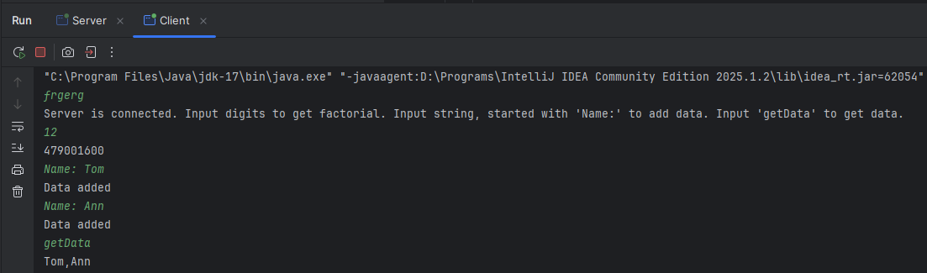

Вывод:
Изучение принципов работы транспортных протоколов Интернет, разработка прикладных программ, осуществляющих взаимодействие между собой на основе этих протоколов.

